
CIETIA’27 | MAPUTO + ONLINE | 14–16 ABRIL 2027
1.ª Conferência Internacional sobre Educação, Tecnologias e Inteligência Artificial
[Título do artigo em português]
[Article title in English]
Nome do primeiro autor¹ · Nome do segundo autor² · Nome do último autor³
¹ Instituição, país, e-mail | ² Instituição, país, e-mail | ³ Instituição, país, e-mail
SUBMISSÃO CEGA Na versão inicial, remover nomes, instituições, e-mails, agradecimentos e qualquer elemento que permita identificar a autoria.
Resumo
[Apresente o objetivo, o enquadramento, a metodologia, os principais resultados e as conclusões. Máximo de 150 palavras, num único parágrafo e sem referências bibliográficas.]
Palavras-chave: três a cinco termos, em minúsculas, separados por vírgulas.
Abstract
[English version of the abstract. Maximum 150 words, presented as one paragraph and without bibliographic references.]
Keywords: three to five lower-case terms separated by commas.

1. Introdução
[Apresente o problema, o enquadramento teórico, a relevância do estudo e os objetivos. Substitua todas as instruções entre parênteses retos pelo conteúdo do artigo.]
EXTENSÃO O artigo deve ter entre 12 e 15 páginas e não pode exceder 15 páginas. O limite inclui resumo, abstract, figuras, tabelas, referências e apêndices.
2. Enquadramento teórico
[Organize a revisão da literatura de forma crítica e articulada com a pergunta de investigação.]
2.1. Subsecção de primeiro nível
O corpo do texto utiliza Aptos 10,5 pt, espaçamento 1,2 e alinhamento à esquerda. Podem ser usadas até três ordens de títulos, sempre numeradas de forma coerente.
2.1.1. Subsecção de segundo nível
Evite parágrafos excessivamente longos e use listas apenas quando facilitarem a leitura.
3. Metodologia
[Descreva o desenho do estudo, participantes ou fontes de dados, instrumentos, procedimentos, técnicas de análise e cuidados éticos.]
ÉTICA E TRANSPARÊNCIA Indique autorizações éticas, consentimento informado, conflitos de interesse, financiamento e utilização de ferramentas de inteligência artificial, quando aplicável.
4. Resultados
[Apresente os resultados de forma clara, evitando repetir integralmente no texto os dados já expostos em tabelas ou figuras.]
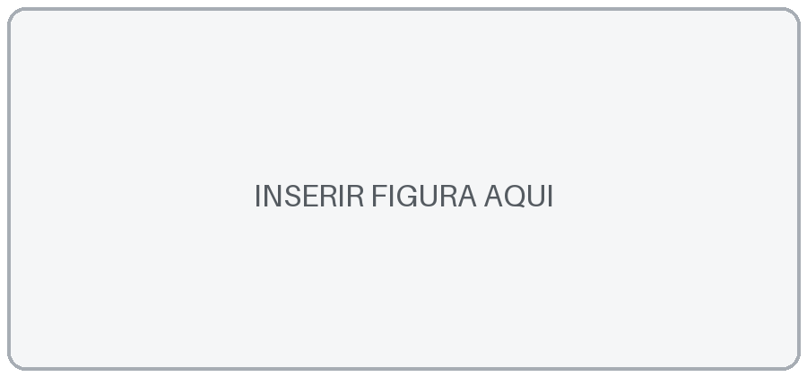
Figura 1. Título descritivo da figura.
Tabela 1. Título descritivo da tabela
Dimensão | Grupo A | Grupo B
Indicador 1 | 00,0 | 00,0
Indicador 2 | 00,0 | 00,0
Indicador 3 | 00,0 | 00,0
Nota. Indique a fonte e esclarecimentos essenciais à leitura da tabela.
5. Discussão
[Interprete os resultados à luz da literatura, apresente implicações, limitações e pistas para investigação futura.]
6. Conclusões
[Retome os objetivos e sintetize os principais contributos do estudo sem introduzir novos resultados.]
7. Declarações finais
Contributos dos autores
[Indique os contributos de cada autor, quando exigido pela organização.]
Financiamento
[Identifique entidades financiadoras e referências de projetos, ou declare que não existiu financiamento externo.]
Conflitos de interesse
[Declare eventuais conflitos de interesse ou indique que não existem.]
Utilização de inteligência artificial
[Declare de forma transparente a utilização de ferramentas de IA generativa na preparação do trabalho, quando aplicável. A responsabilidade pelo conteúdo permanece integralmente com os autores.]
Agradecimentos
[Opcional. Inserir apenas na versão final, depois da aceitação.]
8. Referências
APA 7 Inclua apenas obras citadas no texto, em ordem alfabética. Use avanço pendente de 0,7 cm. DOI e URL devem ser apresentados como ligações e não levam ponto final.
American Psychological Association. (2020). Publication manual of the American Psychological Association (7th ed.).
Apelido, I. I. (Ano). Título do livro. Editora. https://doi.org/xxxxx
Apelido, I. I. (Ano). Título do capítulo. In I. I. Apelido (Ed.), Título do livro (pp. 00–00). Editora. https://doi.org/xxxxx
Apelido, I. I., & Apelido, I. I. (Ano). Título do artigo. Título da Revista, 00(0), 00–00. https://doi.org/xxxxx
Apelido, I. I. (Ano). Título da dissertação ou tese [Tese de doutoramento, Instituição]. Repositório. URL
Instituição. (Ano, dia de mês). Título da página. Nome do site. URL
Orientações rápidas de citação
Situação | Formato no texto
Um autor | (Apelido, ano) ou Apelido (ano)
Dois autores | (Apelido & Apelido, ano) ou Apelido e Apelido (ano)
Três ou mais | (Apelido et al., ano), desde a primeira citação
Citação direta | (Apelido, ano, p. 00)
Formatação essencial
Página: A4; margens de 2,35 cm à esquerda e à direita, 2,1 cm no topo e 2,0 cm no fundo.
Texto: Aptos 10,5 pt; espaçamento 1,2; alinhamento à esquerda; máximo de 15 páginas.
Títulos: Até três níveis numerados, utilizando os estilos CIETIA Título 1, 2 e 3.
Figuras e tabelas: Numeradas por ordem de aparecimento, citadas no texto e acompanhadas de título e fonte.
Ficheiro: Submeter em formato DOCX através da plataforma EasyChair.
Antes de submeter
1. O artigo é original, inédito e não está em avaliação noutro evento ou publicação.
2. A versão inicial não contém nomes, afiliações, agradecimentos ou metadados identificadores.
3. O resumo em português e o abstract em inglês respeitam o limite de 150 palavras.
4. Todas as citações constam das referências e todas as referências são citadas no texto.
5. O documento foi revisto quanto a ortografia, acessibilidade de figuras e conformidade com APA 7.
SUBMISSÃO https://easychair.org/conferences/?conf=cietia27

